

**[r.dt]**

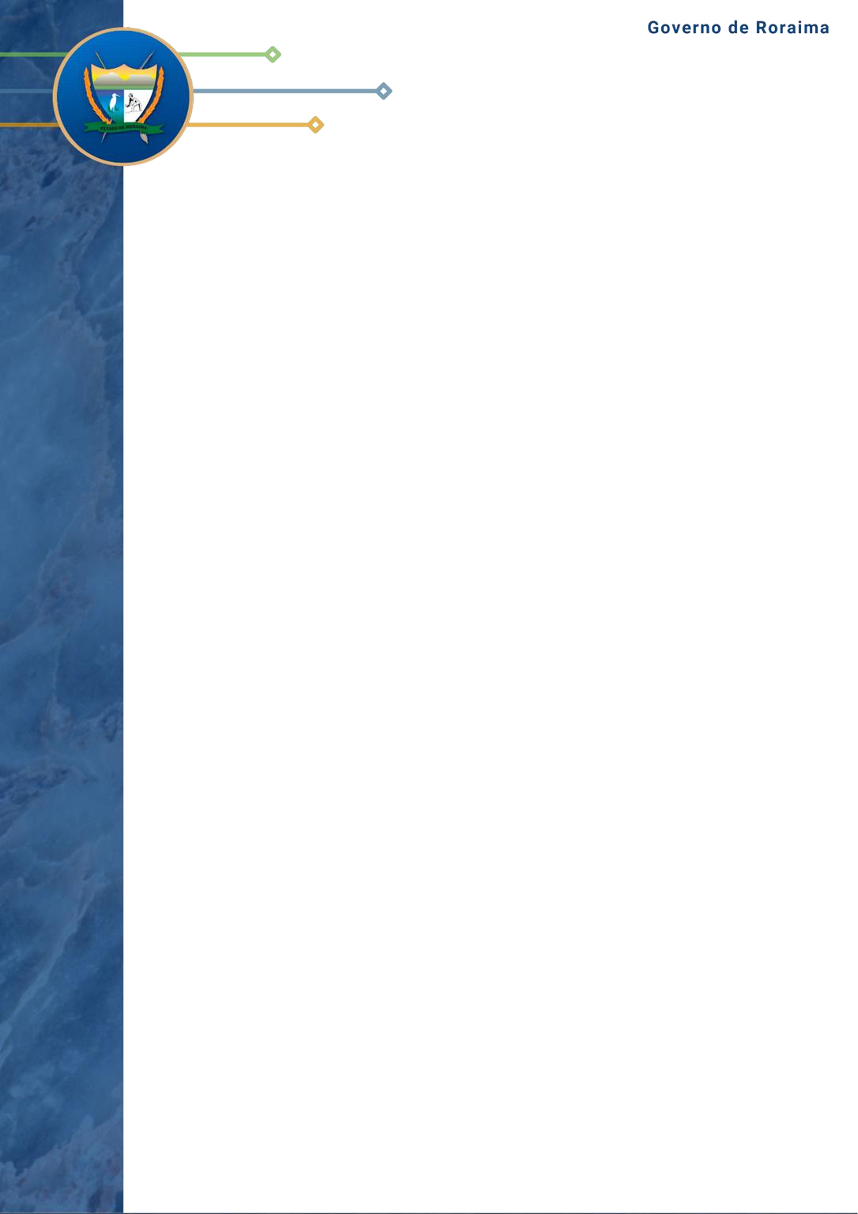

## METODOLOGIA

**Cliente: [r.nC]**

**Período de Análise: [r.dt]**

O monitoramento de mídia identificou matérias em veículos regionais de internet em tempo real. Nosso sistema de monitoramento permite classificação de notícias, organização por setores, meios e veculos, e emissão de relatórios com análise e mensuração dos resultados.

Neste relatório, apresentamos um panorama com os principais dados e análises decorrentes do monitoramento realizado no mês de [r.dt] a cerca das menções ao Governo de Roraima, ao Governador Antonio Denarium, e às secretarias e autarquias estaduais, tendo como objetivo avaliar a imagem do Governo na mídia.

No período analisado, foi registrado um total de [r.tM] matérias veiculadas na imprensa regional sobre o assunto, sendo [r.tmC] delas com menção expressa ao Governo de Roraima e/ou ao Governador Antonio Denarium.

A maioria das notícias, tanto na análise geral como especificamente em relação ao Governo, fizeram menções [r.mC].



# [r.tM]

## PANORAMA

**Matérias de sites e blogs da internet**

**Mídias regionais e nacionais**

O monitoramento identificou matérias que fizeram menção ao Governo de Roraima, ao Governador de Roraima Antonio Denarium e as secretarias e autarquias estaduais. O destaque principal foi a pasta da Saúde, que acumulou a maior parte das menções positivas.

|  |  |  |  |  |
| --- | --- | --- | --- | --- |
| **Mídia** | **Positivo** | **Negativo** | **Neutro** | **Total** |
| **Internet** | **[r.P]** | **[r.N]** | **[r.T]** | **[r.tM]** |

Do total de matérias, [r.pP]% foram consideradas positivas e [r.pN]% classificadas como negativas. As matérias classificadas como neutras, correspondem a [r.pT]% das matérias monitoradas no período.

## PANORAMA



###### Nuvem de termos mais citados em [r.dm]

**Governo de Roraima**

# [r.i]

Matérias de sites e blogs da internet

Mídias regionais

**[r.Pi] [r.Ni] [r.Ti]**

**POSITIVAS NEGATIVAS NEUTRAS**

Governador Antonio Denarium

[r.n]

Matérias de sites e blogs da

Internet

Mídias regionais

**[r.Pn]**

**[r.Nn] [r.Tn]**

**POSITIVAS NEGATIVAS NEUTRAS**

**POSITIVAS**

**ANÁLISE DE MENÇÕES**

##### [r.pP]%

**75,14%**

As [r.P] matérias que mencionaram o Governo ou as Secretarias de forma positiva no período monitorado citaram, principalmente,

##### [r.pN]%

**16,79%**

NEGATIVAS

O índice de notícias negativas à imagem do Governo no período monitorado foi fortemente influenciado por



##### [r.pT]%

**8,07%**

NEUTRAS

Na análise do conteúdo das notícias clipadas ficou constatado que [r.T] notícias tinham como objeto principal fatos objetivos, nem favorfiveis nem desfavorfiveis à imagem do Governo, tais como:

### INTERNET

###### Sites com mais citações

|  |  |  |  |
| --- | --- | --- | --- |
| **Site** | **Positivas** | **Negativas** | **Neutras** |
| **[item;repeat=r.item;repeatType=row][item.site]** | **[item.P]** | **[item.N]** | **[item.T]** |

**Índice de avaliações**

[r.P] matérias positivas

[r.N] matérias negativas

[r.T] matérias neutras

[r.pP]% POSITIVAS [r.pN]% NEGATIVAS [r.pT]% NEUTRAS

**Positivas na íntegra**



**ALTERAR O LINK AQUI**

**Negativas na íntegra**

**ALTERAR O LINK AQUI**

**DADOS DE PRECIFICAÇÃO**

|  |  |  |
| --- | --- | --- |
| **Veículos** | **Total de matérias** | **Preço Final** |
| **Sites e portais** | **[r.tM]** | **R$ [r. itemprecostotal]** |

#### PRECIFICAÇÃO POR MÍDIA

DETALHAMENTO POR VEÍCULO

**PORTAIS E SITES**

|  |  |  |  |
| --- | --- | --- | --- |
| **Veículo** | **Preço Unitário** | **Matérias** | **Preço Final** |
| **[item;repeat=r.** **itemprecos;repeatType=row][item.** **NOME_PORTAL]** | **[item.** **PRECO_UNITARIO]** | **[item.MATERIAS]** | **R$ [item.** **PRECO_TOTAL]** |
| **Total** | | | **R$ [r.** **itemprecostotal]** |

### ANÁLISE DE CENÁRIO

O monitoramento de mídia realizado no período de [r.dt] para mapear as publicações da mídia regional e nacional demonstrou um saldo positivo para a imagem do Governo de Roraima e seus órgãos e do Governador Antonio Denarium, com [r.pTS]% da cobertura da mídia positiva ou neutra.

O percentual de matérias positivas relacionadas ao Governador Antonio Denarium manteve o índice superior ao de negativas, sendo neste período [r.pPn]% do total de materiais positivos.

### CLIPPINGS NA

**ÍNTEGRA**

|  |
| --- |
| **Internet** |
| **Link: INSIRA O LINK** |



**A Porto Agência é especialista em soluções. Criatividade e suporte ao cliente são a marca registrada da empresa. O time da Porto trabalha para simplificar a vida do cliente, desenvolvendo produtos inovadores e personalizados.**

**@portoagencia_**

**(92) 3343-0486**

**www.portoagencia.com.br**